E-TWINNING PROJEKT „ŽIVIMO ZELENO 2“
21.3.2022. DAN ŠUMA
PRIPREMILA: DIJANA GRGIČEVIĆ
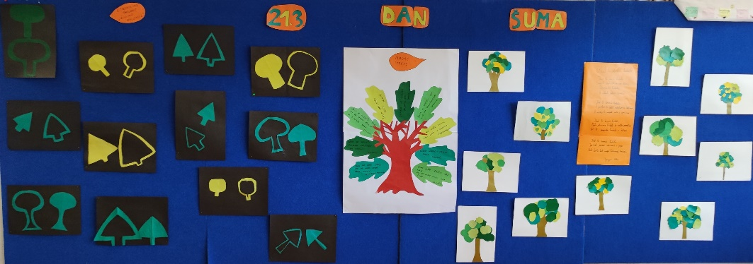
Na satu Hrvatskog jezika pročitali smo pjesmu Buđenje šume Dobriše Cesarića. Razgovarali smo: o šumi, mirisima šume, tražili usporedbe i personifikacije, podcrtavali vidne, slušne i mirisne pjesničke slike. Opisivali kako zamišljamo šumu na koju se slijeva pun zlata sunčani katarkt. Razgovarali smo o narodnoj izreci da su šume zelena prsa/pluća svijeta. Na satu Likovne kulture radili smo stablo Pozitiv - negativ od kolaža i nijanse boja. Istraživali smo mudre izreke o šumi. Mudra izreka "Onaj tko sadi drvo, voli ne samo sebe, nego i druge." nas je motivirala da i mi posadimo stablo. Posadili smo tri stabla jorgovana. Mudra izreka "Svaka je biljka svjetiljka" motivirala nas je da posadimo i nevene, zumbule i narcise te tako i uredimo naš okoliš škole. Pročitali smo pjesmu Kad bi drveće hodalo, Grigora Viteza. Razgovarali o njoj i odlučili je napisati i staviti na pano. Pjesma nas je motivirala da odemo u obližnji park, zagrlimo stablo, zahvalimo mu na svemu što radi za nas, jer je "Drvo najveći čovjekov prijatelj".
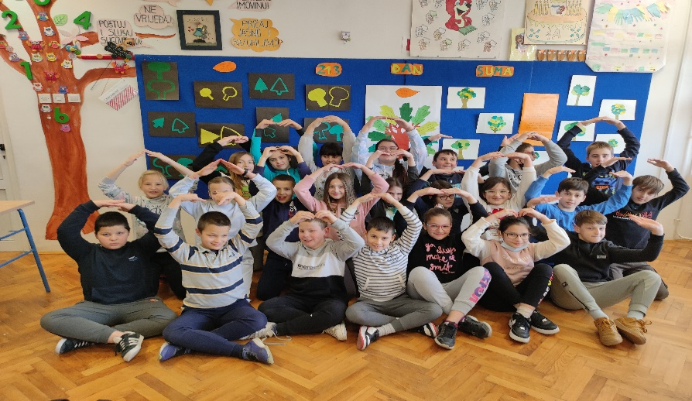
Poručili bi svima: Čuvajte naše šume, jer su one najveći dar koje ima čovječanstvo!
A kako nam je bilo pogledajte: https://read.bookcreator.com/pPDVlSxOBcXrkvqoaHFQi5zRYu33/bchBJXY8SpuUkRNtaK3tQA

